Informationsföreläsning om könsdysfori
Utredning & behandling i Region Stockholm


För vem: Patienter, anhöriga, vårdpersonal och intresserade
När: Onsdag 16 september klockan 09:00-16:00
Var: digitalt via Teams. Registrera dig via QR-kod eller länk. Ingen kostnad. https://events.teams.microsoft.com/event/5d82a6d8-8d76-45f6-9214-143aaeee4d4d@73c667fd-62b7-4783-8cbf-cf2f2e3a3067
INLEDNING 09.00 Inledning: Katarina Görts Öberg, sektionschef ANOVA
Nationell Högspecialiserad Vård för könsdsyfori: Sophia Rössner, tf. verksamhetschef

Utredningsprocess och uppföljning
09:20-09:40 Presentation om könsdysfori- vad vi vet om utfall av behandling: ANOVA
09:45-10:05 Barn och ungdomar, utredningsprocess och uppföljning: BUP KID
10:10-10:30 Vuxna, utredningsprocess och uppföljning: ANOVA

10:30-10:40 PAUS 10 min

Könsbekräftande behandling
10:40-10:55 Fertilitetsbevarande åtgärder: Reproduktionsmedicin.
11:00-11:30 Hormonbehandlingar vuxna + ungdomar: Endokrinologmottagningen ANOVA
11:35-11:50 Hårreducering: Hudmottagningen ANOVA

12:00-12:50 LUNCH

12:50-13.05. Gynekologisk hjälp för transpersoner: Gynekologisk HBT-mottagning
13:10-13:55 Kirurgisk könsbekräftande behandling: Plastikkirurgiska mottagningen
14:10-14:25 Fysioterapi efter vaginoplastik: Fysioterapeut Anna Skawonius
14:30-15:00 Röstbehandling och röstkirurgi. Logopedmottagningen

15:05 - 15:20 PAUS

Andra vårdgivare/stöd för transpersoner i Region Stockholm
15:20-15:30 HBTQ-Ung
15:30-15:40 HBTQ-hälsan samtalsmottagning

15:40-16:10 Patient- och anhörigföreningar samt intresseorganisationer

SLUT ca 16:10

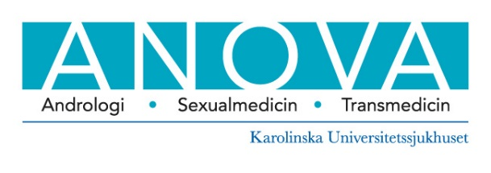
Anordnas av: ANOVA i samarbete med övriga vårdgivare i Stockholm.

